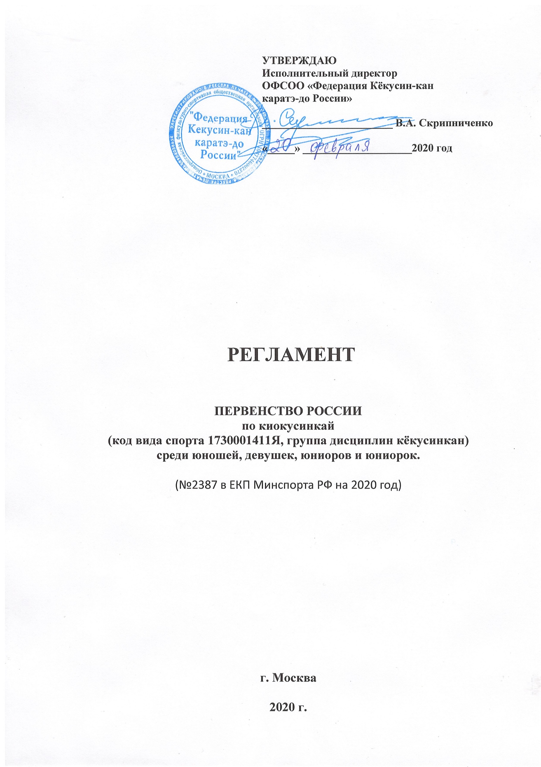

1. Место и сроки проведения соревнований
Соревнования пройдут 27-30.03.2020 г. по адресу: Москва, Варшавское шоссе, дом 118, корпус 1, Московский центр боевых искусств (МЦБИ).

2. Организаторы и проводящие организации
- Министерство спорта Российской Федерации;
- Департамент физической культуры и спорта города Москвы;
- Ассоциация Киокусинкай России (АКР);
- ОФСОО «Федерация Кёкусин-кан каратэ-до России»

Организационный комитет:
главный судья соревнований – Демченко Наталья Сергеевна, сихан, 6 дан, СВК (г. Москва);
главный секретарь соревнований – Поленков Роман Сергеевич, 2 дан, СВК, (г. Тамбов)
координатор подготовки – Пенькова Марина Владимировна (г. Москва);
главный врач соревнований – Зинин Сергей Владимирович (г. Москва).

Адрес оргкомитета:
109316, Москва, Волгоградский проспект, дом 42, к.7.
Тел. (495) 649-35-48
org@kyokushinkan.ru
www.kyokushinkan.ru

3. Расписание мероприятий соревнований:

27 марта 2020 г. – Заезд и размещение участников соревнований
27 марта 2020 г. – Заседание мандатной комиссии: 12.00 – 18.00
27 марта 2020 г. – Судейский семинар 18.00 – 20.00
28 марта 2020 г. – Сбор участников соревнований: 09.00 – 09.30
Торжественное открытие соревнований: 10.00
Выступления до финалов.
29 марта 2020 г. – Финальные выступления спортсменов 10.00
Награждение победителей и призёров.
30 марта 2020 г. – Отъезд участников соревнований

4. Требования к участникам соревнований и условия их допуска
4.1. Условия, определяющие допуск организаций и спортсменов к соревнованиям:
4.1.1. К участию в соревнованиях допускаются сильнейшие спортсмены региональных представительств Федерации Кёкусин-кан каратэ-до России в субъектах Российской Федерации со стилевой квалификацией не ниже 8 кю в возрасте от 12 до 17 лет включительно на день проведения соревнований;
4.1.2. Каждый участник соревнований на момент прохождения мандатной комиссии должен иметь следующие документы:
- общегражданский паспорт или свидетельство о рождении (для несовершеннолетних участников до 14 лет);
- для участников юношеских соревнований, предоставивших свидетельство о рождении, обязательна справка из школы с фотографией;
- документ, подтверждающий спортивную и стилевую квалификацию;
- полис обязательного медицинского страховании (оригинал);
- договор страхования от несчастного случая, действительный на момент соревнований (оригинал);
- письменное разрешение на участие от двух родителей (Приложение 2);
- допуск спортивного врача к участию в соревнованиях, оформленный в заявке команды личной круглой печатью врача и печатью спортивного диспансера, заверенный не ранее чем за 30 дней до начала соревнований.
4.1.3. Каждый участник, допущенный к соревнованиям должен иметь белое доги и пояс, соответствующий квалификации спортсмена-участника, при этом обязательны нашивки и эмблемы в соответствии с правилами кёкусинкан; нашивки и эмблемы на доги других федераций не допускаются и при их наличии спортсмен будет дисквалифицирован.
При нарушении любого из вышеперечисленных пунктов спортсмен не будет допущен к соревнованиям.
При неявке спортсмена на татами после объявления его фамилии в течение 30 секунд спортсмен снимается с соревнований.

4.2. Состав участников и численный состав команды:
4.2.1. Состав сборной команды регионального представительства Федерации Кёкусин-кан каратэ-до России в субъекте РФ:
- официальный представитель команды (руководитель);
- тренер;
- спортсмены;
- врач команды;
- судьи, имеющие индивидуальную судейскую форму (белая рубашка с коротким рукавом, бабочка, темно-серые/черные брюки) и индивидуальный свисток. Заявка на судейство, Приложение 3.

5. Страхование
Каждый участник соревнований обязан предоставить оригинал договора о страховании от несчастного случая, действительный на дни проведения турнира.

6. Программа соревнований
6.1. Соревнования по кекусинкан-ката шифр 1730631811Я:

Юноши, девушки 12-13 лет.
Обязательная программа: | Произвольная программа:
Пинъан соно ни  Пинъан соно ён | Пинъан соно го, Цуки-но, Гэкисай сё, Сайфа, Сэйэнтин

Юноши, девушки 14-15 лет.
Обязательная программа: | Произвольная программа:
Пинъан соно ён  Гэкисай сё | Цуки-но, Сайфа, Сэйэнтин, Канку, Гарю, Сэйпай, Сусихо

Юниоры, юниорки 16-17 лет.
Обязательная программа: | Произвольная программа:
Пинъан соно го  Гэкисай сё | Сайфа, Сэйэнтин, Канку, Гарю, Сэйпай, Сусихо

6.2. Соревнования по кекусинкан-ката-группа шифр 1730641811Я:
- В командном соревновании ката исполняется тремя участниками;
- Состав участников командных соревнований может быть:
- мужским;
- женским;
- смешанным;
- возрастная и квалификационная категория группы определяется по трем участникам;
- Соревнования проводятся в трех возрастных категориях;
- В ходе соревнований участники должны выполнять ката из перечня, предусмотренного для соответствующих возрастных категорий:

ВОЗРАСТ | 1 круг | 2 круг | Финал
12-13 лет | Пинъан соно-ити | Пинъан соно-ни | Пинъан соно-сан  Пинъан соно-ён, Пинъан соно-го.
14-15 лет | Пинъан соно-ити | Пинъан соно-сан | Пинъан соно-ён, Пинъан соно-го, Цуки-но ката,  Гэкисай сё
16-17 лет | Пинъан соно-ити | Пинъан соно-сан | Пинъан соно-ён, Пинъан соно-го, Цуки-но ката,  Гэкисай сё

- Участники могут выступать только в своей возрастной категории.

7. Условия подведения итогов
7.1 Соревнования проводятся по Международным Правилам проведения соревнований по ката дисциплины Кёкусинкан.
7.2 Отчетные итоговые документы о проведении соревнований сдаются на бумажных и электронных носителях в Министерство спорта РФ, АКР и размещаются на официальном сайте: www.kyokushinkan.ru в течении двух недель с момента проведения соревнований.

8. Награждение
8.1. Победители и призеры соревнований награждаются кубками, медалями и дипломами соответствующих степеней (1, 2, 3 место). В командном зачете команды, набравшие наибольшее количество очков, награждаются кубками (1-3 место).
8.2. Дополнительно могут устанавливаться призы спонсорами и другими организациями.

9. Финансовые условия участия
Расходы, связанные с командированием участников, руководителей делегаций, тренеров и судей в составе делегации на соревнования (проезд, размещение, питание, суточные и др. расходы), несут командирующие их организации.

10. Заявки на участие:
10.1 Предварительные заявки на участие (Приложение №1 и №3) принимаются
СТРОГО до 10 марта 2020 г. на эл.почту: org@kyokushinkan.ru

ВНИМАНИЕ!!! Если не получили ответ, то подтвердите получение вашей заявки на участие звонком в Оргкомитет соревнований.
Адрес оргкомитета:
109316, г. Москва, Волгоградский проспект, д. 42, к.7
Тел. 8-495-649-35-48 8-916-675-06-06 org@kyokushinkan.ru

10.2 Оригинал заявки на участие в спортивных соревнованиях должен быть подписан руководителем органа исполнительной власти субъекта Российской Федерации в области физической культуры и спорта, подписан руководителем аккредитованной региональной спортивной федерации и заверен печатью данной федерации, подписан врачом и заверен личной печатью врача, который обязан заверить допуск каждого спортсмена. Количество допущенных спортсменов в заявке указывается прописью. Допуск спортсменов к спортивным соревнованиям по медицинским показаниям осуществляется не ранее чем за 30 дней до начала соревнований.
Оригинал заявки в печатном виде и иные необходимые документы представляются в мандатную комиссию в одном экземпляре в день приезда.
10.3. Несвоевременно поданные или неправильно оформленные заявки не принимаются.
Копии (сканы) печатей и подписей в заявке запрещены! Спортсмены по такой заявке не будут допущены до соревнований!

Регламент проведения соревнований детализирует Положение по киокусинкай, утвержденное Министерством спорта РФ на 2020 год, и не является основанием для оформления командировочных удостоверений.
Официальное положение Вы можете найти на сайте Министерства спорта РФ: http://www.minsport.gov.ru
Или на сайте ОФСОО «Федерация Кекусин-кан каратэ-до России»
в разделе «официальные документы»:
http://www.kyokushinkan.ru

Приложение 1

Заявка

на участие в Первенстве России по киокусинкай (группа дисциплин кёкусинкан, код вида спорта 1730001411Я) среди юношей, девушек, юниоров и юниорок.

Дата проведения: 27-30 марта 2020 г.
Место проведения: г. Москва, Варшавское шоссе, дом 118 к.1, МЦБИ

от __________________________________________________________________________

федерация/ организация

ФИО представителя команды _______________________________ тел.__________________

№ | Фамилия, имя, отчество | Дата рождения | Кю | Спорт. разряд | Тренер (ФИО) | Врач
КАТА
1
2
3
КАТА-ГРУППА
1

К соревнованиям допущено ________________________________________________ человек.
(количество прописью)

Печать и подпись врача: _______________________ МП /______________________/

Печать и подпись руководителя
органа исполнительной власти
субьекта РФ в области ФКиС_______________________ МП /______________________/

Печать и подпись руководителя
аккредитованной региональной
спортивной федерации (АКР) _______________________ МП /______________________/

Приложение 2

РАСПИСКА

Я,________________________________________________________________
паспорт: серия _______________ номер_________________________________
выдан ________________________________________ дата выдачи______________
Я ________________________________________________________________
паспорт: серия _______________ номер_________________________________
выдан _______________________________________ дата выдачи______________

Разрешаем нашему сыну (дочери) _________________________________ ________________________________________ участвовать в Первенстве России по киокусинкай (группа дисциплин кекусинкан) среди юношей, девушек, юниоров и юниорок по ката, которое состоится 27-30 марта 2020 года в г. Москве, Варшавское шоссе, дом 118 к.1, МЦБИ.
В случае получения ребенком травм на данных соревнованиях, претензий к организаторам турнира и тренерскому составу не имею.

Мать __________________________ ______________ /________________ /
подпись расшифровка подписи

Отец ___________________________ ______________ /________________ /
подпись расшифровка подписи
«___» _____________ 2020 года

Место проведения соревнований
Московский центр боевых искусств (МЦБИ)
Москва, Варшавское шоссе, дом 118, корпус 1.
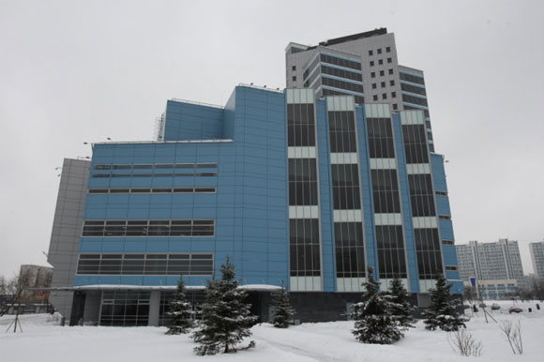

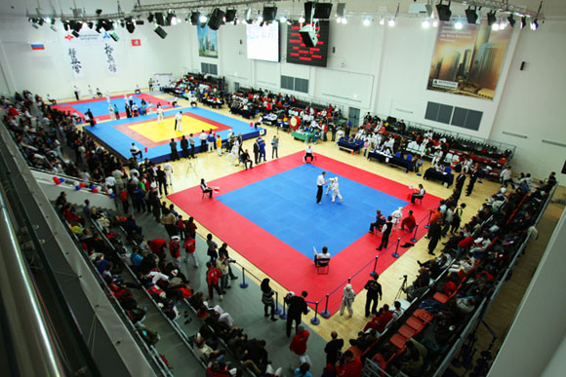
Как добраться:
Варшавское шоссе, д. 118, к. 1
(вход со стороны Сумского проезда)
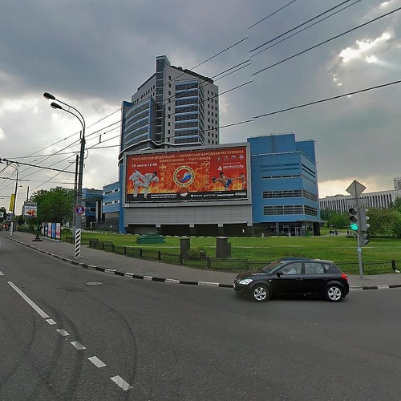

Ближайшие станции метро:

«Южная» (последний вагон из центра, автобусы № 147, 675, 225 остановка «Торговый центр»)
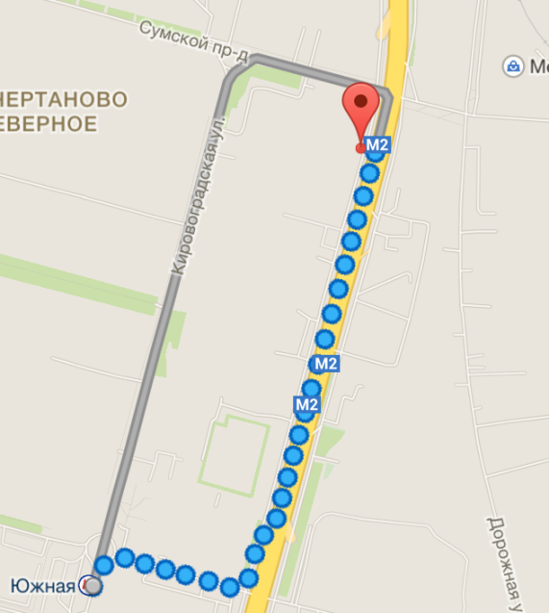

«Чертановская» (Первый вагон из центра, из стеклянных дверей налево, пешком по направлению к Сумскому проезду или на автобусе № 671 до остановки «Торговый центр»)
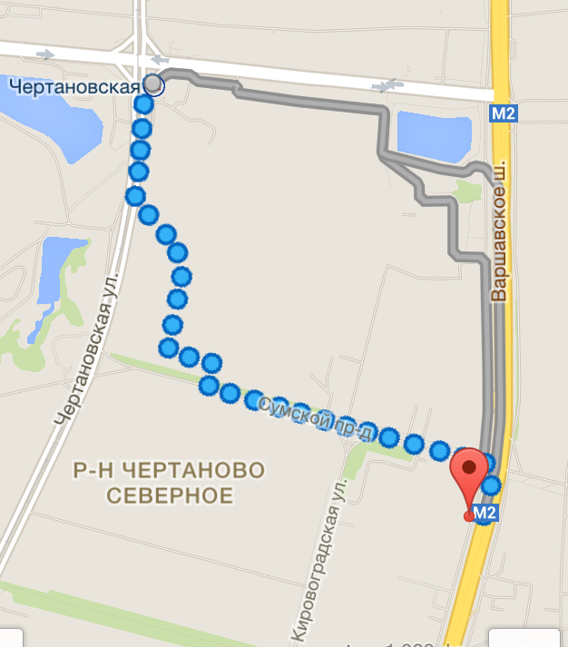

Добро пожаловать в Москву!
